**内分泌专业组简介**

**1．科室介绍**

合肥市第二人民医院内分泌科是国家住院医师规范化培训内科-内分泌基地，安徽省医学会内分泌学分会常委单位，安徽省预防医学会糖尿病预防与控制专业常委单位，安徽省糖尿病防治专科联盟常务理事单位，安徽省健康服务业协会副会长单位，是合肥市医学重点学科，合肥市医学会糖尿病学分会主委单位，内分泌学分会副主委单位，合肥市内分泌质控中心挂靠单位，是安徽医科大学、皖南医学院、蚌埠医学院硕士生培养点，市属医院内分泌学科的龙头学科。

科室人才梯队合理，目前共有专科医师21人，其中主任医师4人，副主任医师12人，主治医师4人，住院医师1人。博士8人（其中在读博士4人），硕士9人，本科4人。护士34名（含糖尿病专科护士7名）。

科室下设糖尿病、甲状腺疾病及代谢性骨病三个亚专科，拥有三个住院病区，床位158张，是目前全省市级三甲综合性医院单体规模最大的内分泌学科。科室设备先进、技术水平高、诊疗项目齐全，开展的主要业务有内分泌科系统常见疾病，如糖尿病，甲状腺疾病、代谢性骨病、垂体瘤、痛风、绝经期综合征、肾上腺疾病等。目前已达到年门诊量52000余人次、年均收治住院病人4000余人次。

内分泌科在以临床工作为核心的同时，遵循科研引领学科发展，教学服务临床与科研，积极开展科研教学工作。迄今为止有多项省市级科研课题立项，并获安徽医学科学技术二等奖一项，合肥市科技进步奖两项。在科研立项及获奖的同时，内分泌科在核心期刊及统计源期刊发表本专业领域学术论文100余篇，其中SCI15篇，核心期刊40余篇，参编著作2部。

内分泌科于2018年在市级医院中率先被认定为国家药物临床试验资格认证单位，同年完成医疗器械的备案，能够承担本专业组所有药物、器械的临床试验工作，具有丰富的临床试验经验。目前承接临床试验项目共计5余项，II期项目5项，III期项目28项，IV期项目2项，其中国际多中心项目7项。

**2．PI简介**

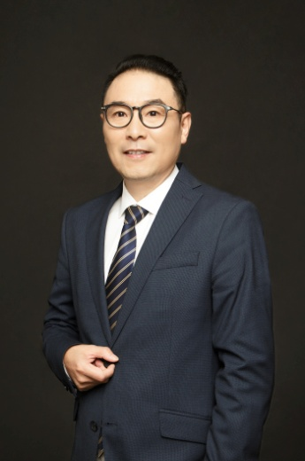**戴武**，主任医师，硕士生导师，副教授，合肥市第二人民医院广德路院区内分泌科行政主任。合肥市医学重点学科带头人。“合肥市名医工作室”领衔人。现担任合肥市内分泌医疗质量控制中心主任、安徽省内分泌质控中心专家成员、合肥市医学会糖尿病学分会主任委员，合肥市医学会内分泌学分会副主任委员、白求恩精神研究会内分泌和糖尿病学分会常务理事、安徽省药理学会药物临床评价专业常务委员，安徽省医学会内分泌学会常务委员，安徽省预防医学会糖尿病预防与控制专业委员会常务委员，安徽省健康服务业协会内分泌代谢健康分会副会长，安徽省医师协会内分泌学分会委员，安徽省医学会内分泌学分会性腺及痛风学组成员，合肥市二院国家住院医师规范化培训基地内科教学基地负责人。主持并参加多项省市级科研课题研究，获得安徽省科技进步三等奖一项，安徽省医学科学技术二等奖一项，合肥市科技进步三等奖两项。从事内分泌学专业工作 30余年，曾先后赴安徽医科大学内分泌科及上海交通大学附属第一人民医院学习交流。对内分泌系统疾病有着丰富的临床经验。作为评审专家多次参加省内分泌学会组织的省级内分泌疾病疑难病例讨论。每年参与组织国家级及省市继续教育（内分泌与代谢性疾病）学习班，并承担多次学术讲座。开展多项新技术并组织科内积极开展，带领科室参与多项临床研究，有丰富的临床试验经验，作为PI负责临床试验项目共计13项。

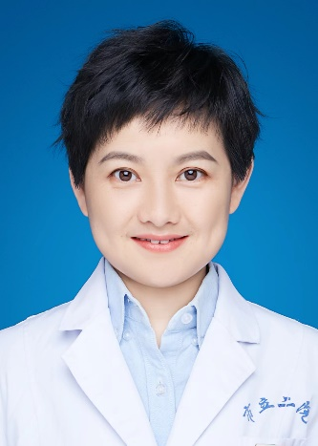**叶军**，主任医师，副教授，合肥市第二人民医院广德路院区内分泌科行政副主任。合肥市第二人民医院国家住院医师规范化培训基地大内科教学主任，安徽省药品GCP检查员，安徽省医学会内分泌学分会青年委员，安徽省医学会糖尿病学分会微血管并发症学组成员，合肥市内分泌科质量控制中心委员，合肥市医学会全科医学分会常务委员，合肥市医学会糖尿病学分会常务委员，合肥市医学会内分泌学分会常务委员，合肥市第二人民医院内分泌科GCP专业秘书主持并参加多项省市级科研课题研究，获得安徽省科技进步三等奖一项，安徽省医学科学技术二等奖一项，合肥市科技进步三等奖两项，“合肥市巾帼建功标兵”、“合肥市优秀共产党员”。熟练掌握内分泌代谢病的常见病多发病的诊治，尤其擅长糖尿病及其慢性并发症、甲状腺相关疾病的诊治。多次参与承办国家级及省市级继续教育学习班，参与国际学术会议2次。具有丰富的临床试验经验，作为PI负责临床试验项目共计13项，其中国际多中心项目6项。

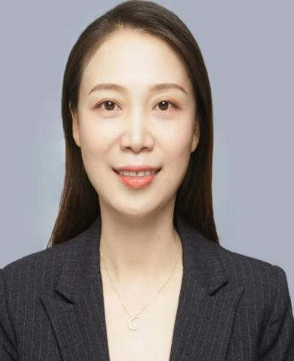曹永红，主任医师，医学博士，硕士生导师，副教授，合肥市第二人民医院广德路院区内分泌科行政副主任。安徽省第一届卫生健康“骨干人才”，合肥市内分泌名医工作室领衔人，中国生物物理学会临床罕见代谢病专委会委员，中国老年学和老年医学学会骨科分会骨内科学组委员，安徽省医师协会骨质疏松与骨矿盐分会常务委员，合肥市医学会糖尿病学分会副主任委员，安徽省医学会内分泌学分会青年委员，安徽省医学会内分泌学肥胖学组委员，安徽省医学会骨质疏松分会委员，安徽医药审稿专家。主持并参加多项省市级科研课题研究，以第一/通讯作者发表学术论文近30篇，获得安徽省医学科学技术二等奖一项，合肥市科技进步三等奖一项，获合肥市第十届职工技术创新二等奖一项，获合肥市卫健系统“优秀党务工作者”。从事内分泌学专业工作近20年，熟练掌握内分泌代谢病的常见病多发病的诊治，尤其擅长糖尿病及其慢性并发症、骨质疏松、甲状腺相关疾病的诊治。多次参与承办国家级及省市级继续教育学习班，参与国际学术会议1次，在国家级大会进行大会发言2次。具有丰富的临床试验经验，作为Sub-I参与临床试验项目共计10余项，其中国际多中心项目6项。

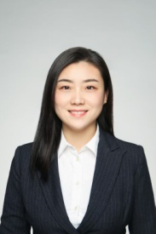**韩晓芳**，主任医师，医学博士，硕士生导师，副教授，合肥市第二人民医院和平路院区内分泌科主任。合肥市医学会糖尿病学分会副主任委员，合肥市医学会内分泌学分会委员。长期从事内分泌科临床及教学工作，具有丰富的临床经验，发表学术论文十余篇。参与多项全国级的大型临床研究，有丰富的临床试验经验。

**3．优势病种（年均数据）**

|  |  |  |  |  |  |
| --- | --- | --- | --- | --- | --- |
| 排序 | 疾病名称 | 患者  总例数 | 急危重症  比例(%) | 疑难症  比例(%) | 治愈、好转  比例(%) |
| 1 | 2型糖尿病（含DKA及HHS） | 2403 | 19.3% | 49.2% | 96.9% |
| 2 | 1型糖尿病（含DKA及HHS） | 294 | 20.5% | 50.9% | 92.9% |
| 3 | 甲状腺疾患  （甲亢、甲减、甲状腺结节） | 532 | 17.3% | 35.8% | 91.9% |
| 4 | 代谢综合征 | 326 | 11.4% | 26.9% | 93.8% |
| 5 | 骨质疏松症 | 218 | 16.9% | 49.9% | 97.9% |
| 6 | 痛风性关节炎 | 72 | 10.7% | 39.6% | 81.5% |
| 7 | 原发性醛固酮增多症 | 52 | 20.6% | 53.7% | 98.2% |
| 8 | 糖尿病足 | 53 | 50.2% | 52.3% | 92.5% |
| 9 | 腺垂体功能减退症 | 27 | 50.2% | 50.7% | 96.2% |
| 10 | 垂体瘤 | 20 | 35.2% | 52.1% | 87.5% |